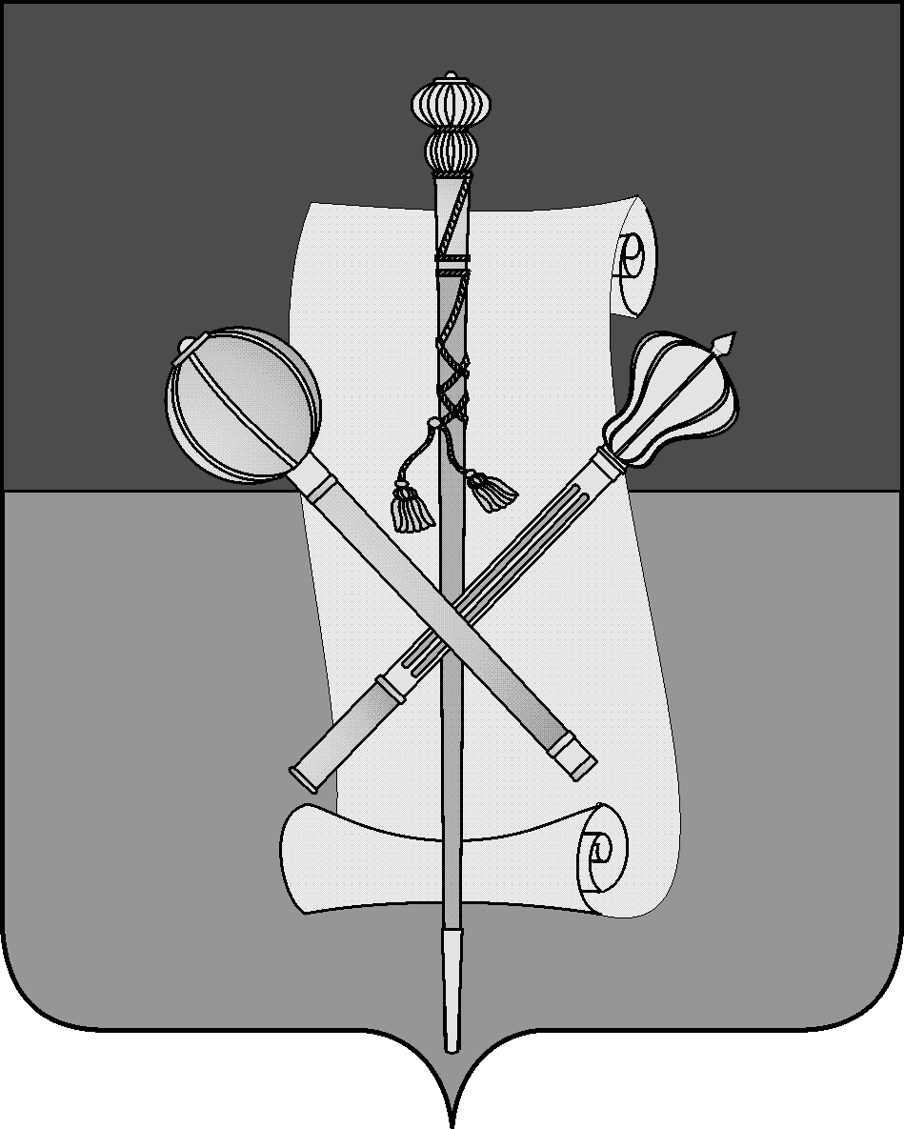

СОВЕТ МУНИЦИПАЛЬНОГО ОБРАЗОВАНИЯ
БРЮХОВЕЦКИЙ РАЙОН

РЕШЕНИЕ
от 28.06.2012 | № 215
ст-ца Брюховецкая

О присвоении имени Героя Советского Союза Ивана Федоровича Масловского муниципальному бюджетному общеобразовательному учреждению средней общеобразовательной школе № 15 ст. Переясловской муниципального образования Брюховецкий район

Рассмотрев ходатайство директора муниципального бюджетного общеобразовательного учреждения средней общеобразовательной школы № 15 ст. Переясловской муниципального образования Брюховецкий район С.В.Киселева и в соответствии с решением Совета муниципального образования Брюховецкий район от 26 апреля 2012 года № 199 «Об утверждении положения об увековечении памяти лиц, имеющих выдающиеся достижения и (или) особые заслуги перед муниципальным образованием Брюховецкий район, а также исторических событий», Совет муниципального образования Брюховецкий район р е ш и л:
1. Присвоить имя Героя Советского Союза Ивана Федоровича Масловского муниципальному бюджетному общеобразовательному учреждению средней общеобразовательной школе № 15 ст. Переясловской муниципального образования Брюховецкий район.
2. Утвердить наименование муниципального бюджетного общеобразовательного учреждения средней общеобразовательной школы № 15 ст. Переясловской муниципального образования Брюховецкий район:
Муниципальное бюджетное общеобразовательное учреждение средняя общеобразовательная школа № 15 ст. Переясловской муниципального образования Брюховецкий район имени И.Ф.Масловского.
3. Настоящее решение опубликовать в газете «Вестник администрации муниципального образования Брюховецкий район».
4. Контроль за выполнением настоящего решения возложить на комиссию Совета муниципального образования Брюховецкий район по вопросам местного самоуправления, связям с общественностью и обеспечению правопорядка (Петрова).
5. Решение вступает в силу с 1 сентября 2012 года.

Председатель Совета
муниципального образования
Брюховецкий район Ф.Н.Куропятник

